2017년 졸업작품

팀 편돌이

**프로젝트 편돌이**

**궁극기 시스템 기획서**

작성자 : 신창섭

010 – 3187 – 8092

leinster92@me.com

**수정내역**

1. **2016. 12. 1. 초안 작성 시작**

1. 문서 컨셉 4

**A.** 기획의도 4

**B.** 개요 4

**C.** 설정 4

# 문서 컨셉

## 기획의도

### 생성된 발열을 소모하여 필살기와 같은 느낌을 줄 수 있는 한 방을 만든다.

### 하드 유저들을 위한 하이리스크 하이리턴의 시스템을 추가한다.

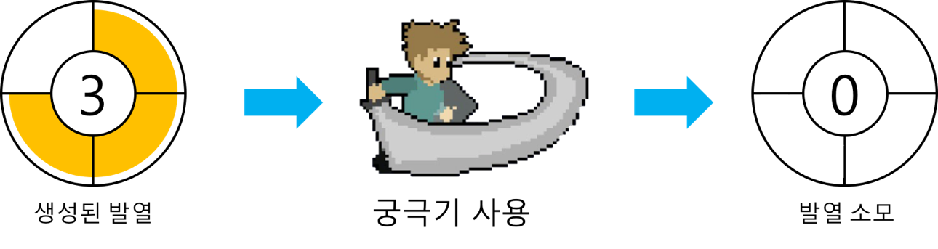

## 개요

### 궁극기는 발열을 소모하여 사용하는 특수기술이다.

### 궁극기를 사용하면 생성된 발열 중 사용 가능한 수치를 모두 소모한다.

### 궁극기 사용 시 선 / 후 딜레이를 부여해 하이리스크 하이리턴의 개념을 준다.

## 설정

### 궁극기의 기본적인 설정은 스킬 테이블을 통해서 한다.

### 각 직업별로 모두 다른 형태를 지닐 수 있다.

### 궁극기 사용시 생성된 발열을 소모한다.

### 현재 생성된 발열이 100 미만인 상태에서 궁극기를 사용할 경우, 위력을 80% 감소시키며 궁극기를 사용하며 패널티를 부여한다.

### 패널티는 궁극기 사용 직후 플레이어는 5초간 이동와 회피동작 외에 어떤 공격행위도 할 수 없어진다.

### 외부 요소에 의해 궁극기 사용해 실패하거나 맞추지 못하더라도 자원은 회수되지 않는다.

### 소모될 발열점수 외에 남는 발열점수는 그대로 유지한다.

### 예를 들어 현재 발열점수가 136이고, 요구되는 궁극기의 발열점수 소모가 100일 경우 36이 남는다.

## 예외처리